Spændende foredrag!

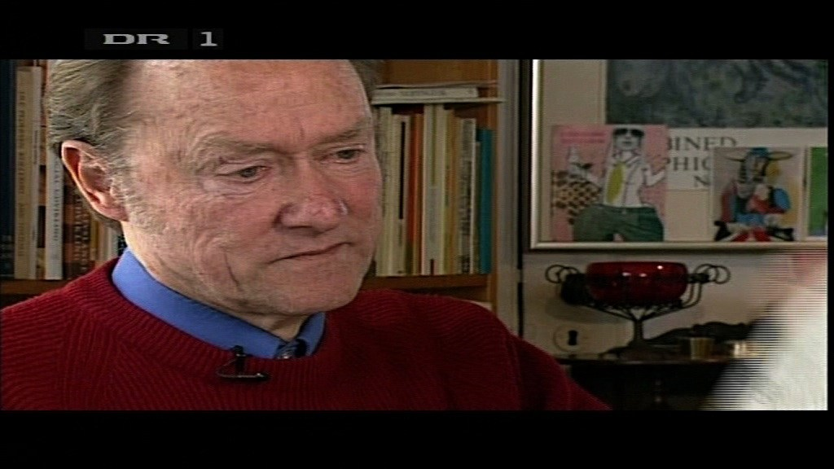

Kære alle sammen!

Her har I alle tiders mulighed for at møde og lytte til en kapacitet inden for vores tidligere, faglige verden.

Oskar Plougmand, 70`ernes Peter Sabroe, vil fortælle om sit mangeårige engagement inden for udsatte børnegrupper.

”Hvorfor gør vi, som vi gør?”

Vi har ladet os fortælle, at Plougmand er en særdeles engageret og spændende formidler, så vi vil på det varmeste anbefale, at I vil deltage sammen os.

Sammenkomsten afholdes på Strandlund tirsdag den 23. maj kl. 10.30

Prisen for dette spændende arrangement vil være 50 kr incl. kaffe plus kage. Indbetaling på konto-nr. reg 5020 kontonr. 1472896

Tilmelding til helle@drastrup.com senest 1. maj.
Vi kan højst være 35 deltagere, og vi kører som sædvanligt efter ”først til mølle princippet”.

På hjerteligt gensyn GKL fraktion 4- bestyrelsen

